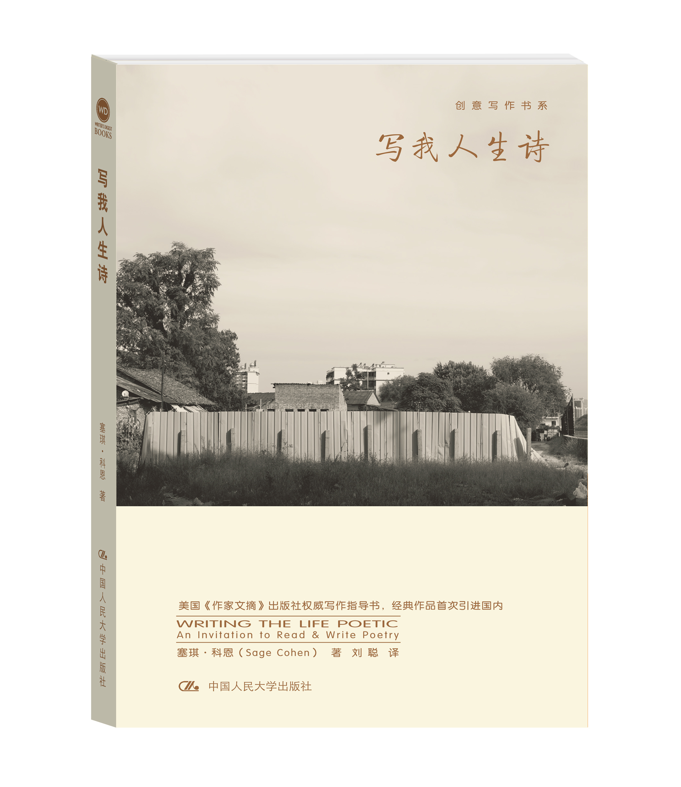
书名：写我人生诗
书号：978-7-300-19981-8
著者：塞琪·科恩
责任编辑：李伟
成品：160*235
页数：308页
出版时间：2014年11月
定价：42元
出版社：中国人民大学出版社
- 本书卖点
- 美国《作家文摘》出版社权威写作指导书，经典作品首次引进国内。
- 《写我人生诗》将会帮助你培养自己的诗艺，更好地吸收围绕着你的那些诗作中的养分，练习诗歌写作，并于一切诗意的事物中发觉日常的愉悦。
- 享受慢生活的乐活者的范本，教你如何从日常生活中发现诗意的美好。
- 读者定位
- 诗歌爱好者
- 创意写作爱好者
- 写作课老师和学生
- 崇尚慢生活的乐活者
- 作者简介
塞琪•科恩，出版过个人诗集《如心，如世界》。她的诗歌和散文见于多家报刊，如《俄勒冈周日报》、《诗歌之光》、《俄勒冈文学批评》、《声音捕获者》以及《大善》。2008年获得手推车奖提名，2006年在魂路媒体诗歌大赛中夺得最高奖项。塞琪从事诗歌的网络教学，并为《作家之光》写作每月一期的诗歌专栏，同时她也是这家杂志的总编。作为作家会议、节庆活动、书店和图书馆活动的演讲人，她在波特兰和俄勒冈主持了巴恩斯&诺伯系列朗诵会。要了解更多关于塞琪•科恩的信息，请访问： www.writingthelifepoetic.com

- 内容简介
“每一天，我们都写一首诗。”
要想收获诗意的人生，你并不必须有超常的水平——每个人都能够写诗。现在，诗人塞琪邀请你放慢下来，应和你创造力的节奏，品味诗歌之美。本书将为你：
@提供对诗意人生和诗歌技巧的解释
@启发一种游戏的感觉，而不是劳作学习
@将内容、形式以及过程结合起来，提供一种有趣而又动人的经历
@邀请你为你的创意写作内容加入诗意
《写我人生诗》是一位极富启发性的伴侣，它将帮你建立在诗歌写作方面的信心。本书将把诗歌从学术的领域带入众人之手。
- 简要目录

第一章 为什么读诗和写诗？
第二章 什么让诗成为诗
第三章 从你的所在出发
第四章 展示VS叙述：情境的艺术
第五章 开掘思想矿藏：自由写作
第六章 诗的信号：吸引你的真正主题
第七章 十三种看的方式
第八章 讲述你的旅程：文词的选择
第九章 诗意地生活
第十章 做你知道的：把其他创造性的过程译为诗
第十一章 迎向感观
第十二章 斟酌题目
第十三章 宽容和遗忘：放开阻碍你写作的一切
第十四章 真相，谎言和个人空间
第十五章 视角：代词的力量
第十六章 家庭素材
第十七章 在你自己的世界里
第十八章 从混乱的生活到魔力的显现
第十九章 喻体：隐喻之镜与明喻之像
第二十章 跟随那根金线
第二十一章 拾取即拥有：“拾取诗”
第二十二章 恐惧和失败
第二十三章 陌生人的脸
第二十四章 声韵：大声写出来
第二十五章 学习一门外语（或创造你自己的语言）
第二十六章 小石子
第二十七章 模仿是最高形式的发现
第二十八章 饥饿的艺术家离开了大厦：关于诗歌与成功
第二十九章 书写乐章：韵律、节奏和重复
第三十章 重新定义“真正的工作”
第三十一章 读你喜爱的诗
第三十二章 建立自己的写作小组
第三十三章 留白：以分行为诗塑形
第三十四章 小节：诗的身体
第三十五章 培养写作习惯
第三十六章 反抗写作习惯
第三十七章 它究竟意味何在？——当诗读来不知所云
第三十八章 疯狂的释放
第三十九章 修改的艺术
第四十章 便利是灵感杀手
第四十一章 让梦指引你
第四十二章 诗作为“自他交换”的实践
第四十三章 我很形容词，我动词名词：关于词语的选择
第四十四章 关于“真相”
第四十五章 伸展双臂，拥抱艺术
第四十六章 为你的诗歌实践建立一个体系
第四十七章 让“用掉”多于“留藏”
第四十八章 从标题开始写诗
第四十九章 创建梦想小组
第五十章 做你喜爱的事：团队会跟着到来
第五十一章 记忆：与一首诗合为一体
第五十二章 谁在向谁诉说？
第五十三章 圣经诵读：关于朗读与倾听的古老艺术
第五十四章 诸种介质：整个世界都是你的画布
第五十五章 “一整天”的艺术
第五十六章 慢下来
第五十七章 艺术源自艺术
第五十八章 书写时局话题
第五十九章 讲述一个他人的故事
第六十章 无为的魅力
第六十一章 写作的“声音”
第六十二章 贮藏橡果：不断跟进你的灵感
第六十三章 塑造外形：感受诗歌的形式
第六十四章 信赖你的直觉
第六十五章 隐姓埋名之趣
第六十六章 给你的诗找一个适合的家
第六十七章 怎样发表诗作
第六十八章 用博客记录启航者的体验
第六十九章 用博客建立读者群
第七十章 珍宝：让残纸断片枯木逢春
第七十一章 让词语表触发新的灵感
第七十二章 退稿信总会来的
第七十三章 国家诗歌月
第七十四章 从事实走向真理
第七十五章 令汝之真我成真
第七十六章 允许休耕的时光
第七十七章 放手去做
第七十八章 让你的荒原保持生机
第七十九章 如何举办一系列朗诵会
第八十章 挥动你的翅膀！
致谢
- 上架建议
创意写作/文学理论
- 书摘
我的朋友帕姆和我分享过一句古老的爱尔兰谚语：“细数上帝所赐之福时，我数了你两次。”这种情况适用于友谊，对诗来说也是一样的。诗给了我们把生命体验两次的机会。第一次是当它在真实的时间中发生的时候，第二次则是在内心的时光中再次品味。诗使我们能够在宇宙这片广袤的画布下细啜某个瞬间的滋味，使它拥有特殊的意义，在它周围架起一个画框，并把我们的体验消化得更充分。它还向我们提供了一种更深刻的进入他人生命体验的方式，运气好的话，还能够着陆在一个关乎人类此时彼刻的存在状态的片刻之上。
也许在这个科技力量如涡轮机旋转一般飞速发展的时代里，越来越多的人开始体会到放慢脚步的乐趣所在，沉浸到创作的愉悦与旋律中去。如果你确实想知道用词语表达自己的思考、情感、发现或者讲一个故事是怎么一回事，这本书为你而作。如果你发现诗既无聊，又艰涩，难以理解，甚至有点吓人，这本书为你而作。如果你觉得诗听起来有趣，却不知道怎样在自己的脑海中建立一个诗的国度，这本书为你而作。如果你已经做好了准备去写诗，去使用一些令人振奋的技巧滋养灵感的缪斯，甚至去捕捉那些才思泉涌的时刻，这本书同样为你而作。
欢迎翻开《写我人生诗》。在这里我们将让诗歌离开它学究气的底座，回到我们的生活之中——这才是它原本归属的地方。在这本书里，你将找到你所需要的一切东西，踏上全新的写作、阅读、欣赏诗作的道路——随便哪一条都能够最大程度地令你快乐并激发出你的灵感。作为一本适用于不同阶段的诗人们的创造性指南，《写我人生诗》将会帮助你培养自己的诗艺，更好地吸收围绕着你的那些诗作中的养分，练习诗歌写作，并于一切诗意的事物中发觉日常的愉悦。
考虑到有的诗人在良好的团队中会写得更好——或者更快乐，我们创建了让《写我人生诗》的读者们共同学习的方式。在www.writingthelifepoetic.typepadcom上加入我们，和其他诗人分享你在这本书中畅游时的想法和灵感吧。找到一个分享你诗意的生活与写作的激情的集体，感到和它维系在一起，并从中得到支持和鼓励，将会使事情变得大不一样。我期待着在那里见到你。

